1. 1. студента группы ИТ – 42  
      Курбатовой Софьи Андреевны

|  |  |  |  |
| --- | --- | --- | --- |
| Выполнение: |  | Защита |  |

* + 1. Разработка диаграмм деятельности и состояния   
       при создании моделей бизнес-анализа
       1. **Цель работы**: знакомство с уровнем логического представления модели ООАП технологии RUP и элементами языка UML для построения диаграмм деятельности и состояния. Приобретение практических навыков работы при построении диаграмм деятельности и диаграмм состояния с использованием CASE-средства.
       2. Содержание работы
       3. В соответствии с вариантом, определяющим предметную область, продолжить разработку моделей бизнес-анализа, созданных при выполнении лабораторной работе № 7, дополнив их следующими элементами:
       4. 1. Диаграммы деятельности для трех вариантов использования (в пакете BusinessUseCaseRealizations), включающие все возможные элементы диаграммы деятельности.
       5. 2. Диаграммы состояний для двух вариантов использования, включающие все возможные элементы диаграммы состояний.
       6. 3. Файлы описания (средствами MS Word) и прикрепить их к соответствующим UseCase.
       7. 4. Глоссарий проекта.

5. Описание дополнительных спецификаций

* + - * 1. Ход работы
      1. 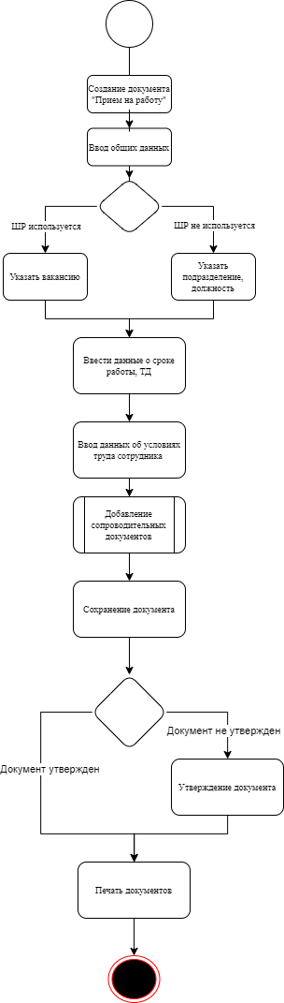

Диаграмма деятельности: Оформление приема на работу

* + - 1. 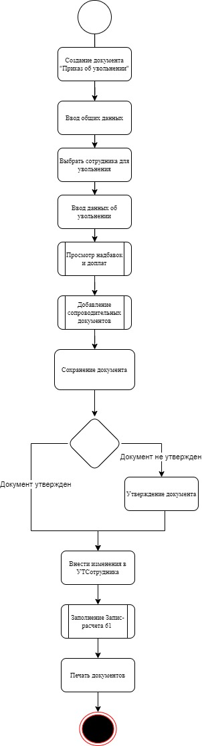

Диаграмма деятельности: Оформление увольнения

* + - 1. **Вывод:** проведено знакомство правилами создания диаграмм деятельности. Приобретены практические навыки работы при построении диаграмм деятельности.